УДК 621.01

МЕТОДИКА ПОЛУЧЕНИЯ ОТВЕРСТИЙ ПОД ВЫТАЛКИВАТЕЛЬ МЕТОДОМ ЗАКЛАДНЫХ ДЛЯ ПЕРЕНАЛАЖИВЫЕМЫХ ПРЕСС-ФОРМ

Любимый Н.С.¹, Четвериков Б.С.¹, Костоев З.М.¹, Дурнев И.С.¹
1. ФГБОУ ВО Белгородский государственный технологический университет им. В.Г. Шухова, г. Белгород

  - В настоящее время применение переналаживаемых пресс-форм для производства мелкосерийных партий изделий из пластиков используемых при ремонте различного технологического оборудования получает все большее распространение. В работе приводится исследование получения отверстий под выталкиватели без применения механической обработки, что существенно сокращает процесс изготовления формы.
  - Ключевые слова: металлополимер, формообразующая, пресс-форма, литьё, термопластавтомат.

DEVELOPMENT OF THE STRUCTURE OF THE METAL-METAL-POLYMER MOLD FOR CASTING REPAIR PARTS
Lubimyi N.S.¹, Chetverikov B.S.¹, Kostoev Z.M.¹
1. Belgorod State Technological University named after V.G.Shukhov,
Belgorod

  - Currently, the use of readjustable molds for the production of small-scale batches of plastic products used in the repair of various technological equipment is becoming more widespread. The paper presents a study of obtaining holes for ejectors without the use of mechanical processing, which significantly reduces the process of making a mold.
  - Key words: metal polymer, forming, mold, casting, thermoplastic-automatic machine.

Для удешевления процесса производства формообразующей оснастки и как следствия конечного изделия, ведутся НИР в области изготовления комбинированной металл-металлополимерной оснастки. Ранее был известен способ изготовления формообразующих элементов пресс-форм [1] А.В. Семенюка с использованием металлополимера в качестве материала формообразующей детали. Указанный способ имеет ряд недостатков описанных в предложенном авторами способе изготовления комбинированных металл-металлополимерных матриц и пуансонов пресс-форм для литья пластиковых изделий [2, 3]. По направлению исследования были опубликованы работы в ведущих отечественных и зарубежных журналах. В работах рассматриваются вопросы обработки плоским шлифованием комбинированных металл-металлополимерных поверхностей смыкания пресс-форм, прочностные расчеты металлополимерных деталей пресс-форм, оценка точности получаемых в металлополимерных пресс-формах изделий, обсуждаются вопросы термостатирования комбинированных пресс-форм.
В способе [4] дается описание получения металлополимерной формообразующей части пресс-формы, при этом выполнение конструкционных отверстий под толкатели, поверхностей смыкания производится классическим методом механической обработки со снятием припуска. Отличительной особенностью предложенного способа [5], является возможность переналадки формообразующей детали состоящей из металлического каркаса и металлополимерной рабочей части. Минимизация операций механической обработки, в частности получение отверстий под толкатели, переналаживаемой пресс-формы для получения других изделий, является важной и актуальной задачей на решение которой направленно настоящее исследование.
Система выталкивания изделия из пуансона пресс-формы подразумевает наличие в ней отверстий под толкатели, которые выполняются согласно [6] по посадке H7/f7 исключающей зависание изделия в следствии протекания материала в зазор между выталкивателем и направляющим отверстием пуансона, для отверстий менее 6мм – по посадке H9/f9. Задачей на решение которой направлено исследование, является получение отверстий под толкатели в металлополимерных частях деталей пресс-форм с использованием металлических закладных-толкателей образующих профиль будущего отверстия.
Для исследования процесса получения отверстий под толкатели в металлополимерной детали авторами статьи были использованы экспериментальные и аналитические методы исследования
Методика получения отверстия под выталкиватели поясняется
рис. 1.
На рисунке 1. показана классическая схема выталкивающей системы пресс-формы описанная в, за исключением того, что формообразующая поверхность выполнена из металлополимера по технологии описанной в [6]. Отверстие под выталкиватели предлагается получать на стадии заливки жидкого металлополимера, образующего формообразующую часть 6, в полость металлической обоймы 5 с заранее установленными в полости металлической обоймы 5 выталкивателями 10, при этом выталкиватели 10 установлены в плотную торцевой поверхностью к полимерному изделию 7. Таким образом сами выталкиватели 10 являются закладными, образующими поверхность отверстия под толкатели в металлополимерной формообразующей детали 6. Центрирование выталкивателя относительно поверхности изделия, а также выдерживание перпендикулярности его оси в пределах установленного допуска [2, 3] к поверхности изделия осуществляется при помощи направляющей плиты выталкивателей.
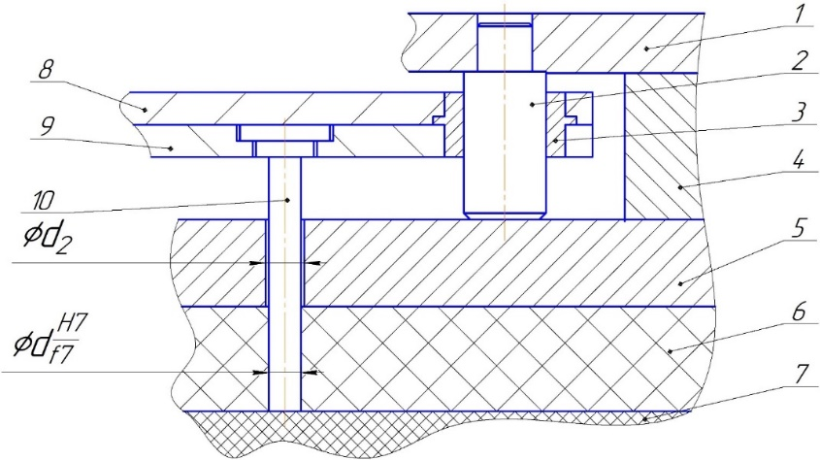
Рис. 1. Схема выталкивающей системы пресс-формы с металлополимерной формообразующей частью:
1 – упорная плита; 2 – направляющая колонка; 3 – втулка под направляющую колонку; 4 - вспомогательная плита; 5 – направляющая плита выталкивателей (металлическая обойма); 6 - металлополимерная формообразующая часть пресс-формы; 7 – полимерное изделие полученное в пресс-форме; 8 – опорная плита; 9 – плита выталкивателей; 10 – выталкиватель
При отверждении металлополимера происходит его объемная усадка, так например, объемная усадка металлополимера «weicon weidling c» согласно каталога продукции, составляет 0,01%. Используя средства CAD моделирования, можно рассчитать величину изменения размера отверстия под выталкиватель в металлополимерной формообразующей детали под влиянием объемной усадки металлополимера (рис. 2.), это в свою очередь позволит используя размерный анализ установить образованный усадкой металлополимера зазор в паре выталкиватель-отверстие.

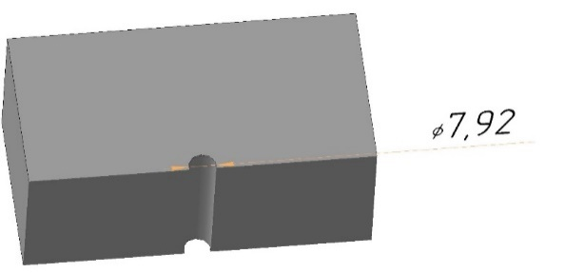
Рис. 2. Моделирование процесса усадки металлополимера в CAD системе
Помимо объемной усадки металлополимера на зазор в паре выталкиватель-отверстие, также влияет слой нанесенной на выталкиватель силиконовой смазки, обеспечивающей беспрепятственное скольжение выталкивателя в полученном отверстии. Смазка наносится методом аэрозольного распыления, тонким слоем. Не допускается образование подтеков смазки на поверхности выталкивателя, а также образования капель и наплывов, так как это может привести к смешению компонентов смазки и металлополимера, что приведет к потере металлополимером своих паспортных прочностных свойств.
На диаметр отверстия под выталкиватели, полученного методом литья жидкого металлополимера в металлическую обойму с заранее установленными в ней выталкивателями, влияет использование выталкивателей выполняющих роль закладных, различных размеров. При получении указанным способом отверстий под выталкиватели, можно регулировать диаметр получаемого отверстия используя различные типоразмеры выталкивателей выполняющих роль закладных.
Зная рекомендуемую посадку в паре выталкиватель-отверстие H7/f7, можно рассчитать минимальный и максимальный регламентируемый зазор. Так как величина усадки металлополимера является константой, зазор в паре отверстие-выталкиватель рекомендуется регулировать при помощи использования выталкивателей-закладных различных размеров.
Чтобы подобрать требуемый размер выталкивателя выполняющего роль закладного необходимо провести размерный анализ, схема которого изображена на рис. 3.
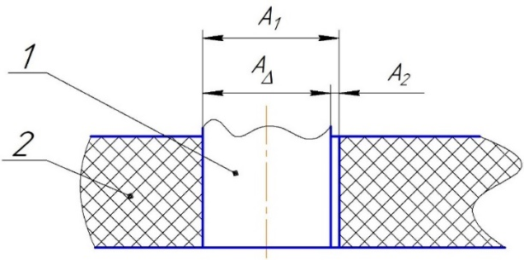
Риc. 3. Схема размерного анализа получения отверстия под выталкиватель.
1 – выталкиватель; 2 – металлополимерная часть формообразующей детали пресс-формы; А_{Δ} – размер выталкивателя; А₁ – размер отверстия под выталкиватель; А₂ - величина усадки металлополимера

Максимальная величина зазора в паре отверстие под выталкиватель – выталкиватель для диаметра 8 мм по посадке H7/f7 будет равна 0,043мм, а минимальная 0,013 мм, согласно расчетной схеме рис. 4.
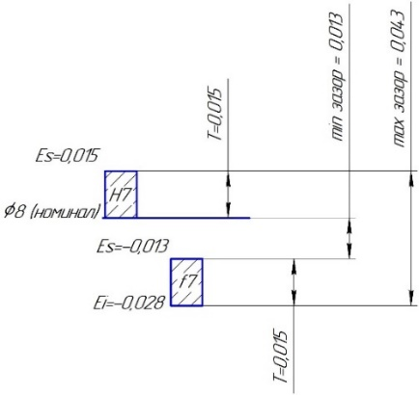
Рис. 4. Схема полей допусков отверстия и выталкивателя
Задачей размерного анализа является определение номинального размера, поля допуска и координаты середины поля допуска диаметра закладного выталкивателя, для обеспечения требуемого зазора в паре отверстие-выталкиватель.
Моделирование процесса объемной усадки отвержденной металлополимерной композиции показанное на рисунке 2 говорит о том, что диаметр отверстия в процессе усадки уменьшается с 8мм до 7,92мм. Это означает что теоретически при отверждении поверхность выталкивателя должна испытывать напряжения связанные с усадкой металлополимера при отверждении и подвергаться поверхностному уплотнению, деформациям. Однако из-за более высоких показателей прочности у стали (Сталь 40Х σ_{в}=655 МПа), чем у металлополимера (weicon weidling c σ_{в}=140МПа) напряжения должны накапливаться в металлополимерной детали. Отверждение металлополимера происходит в течении 60мин, а полное высыхание композиции происходит в течении 24ч, это позволяет напряжениям возникающим в следствии усадки на поверхности отверстия распределиться за время отверждения в теле металлополимерной детали. Низкое по отношению к стали значение модуля Юнга (weicon weidling c E=6000МПа) характеризует его хрупкость, а значит деталь из отвержденного металлополимера не подвержена пластическим деформациям возникающим из-за внутренних напряжений в теле детали, таким образом звено А₂ (рис. 1.7) равняется 0. Подобные выводы в дальнейшем были подтверждены экспериментальными исследованиями.
Таблица 2.1
Свойства металлополимера Weidling C и стали 40Х13
Марка материала | Прочность МПа  на сжатие | Модуль Юнга, МПа | Твёрдость HB | Температуростойкость до °С
Weidling C | 140 | 5800-6000 | 630 | 220
Сталь 40Х13 | 1165-1700 | 214000 | 229 | 400-450

Учитывая вышеизложенное заключение, можно говорить о том, что при получении отверстия под выталкиватель заявленным методом его диаметр будет равен диаметру закладного выталкивателя, звено А_{Δ} равно звену А₁ (рис. 3.), а следовательно и поле допуска будет равно полю допуска закладного выталкивателя, координаты середин полей допусков тоже будут совпадать.
При проведении экспериментальных исследований по получению металлополимерной формообразующей пресс-формы с выполненными в ней отверстиями под толкатели по описанной технологии, использовался закладной выталкиватель Ø8,1мм.
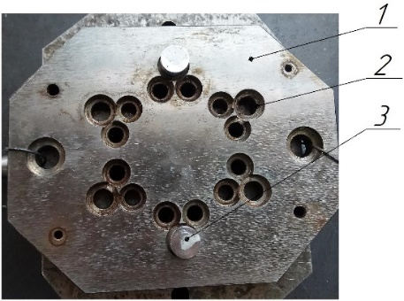
Рис. 5. Схема установки выталкивателей. 1 – центрирующая плита закладных выталкивателей; 2 – отверстия для установки выталкивателей; 3 – выталкиватель
После установки закладных выталкивателей, заливки полости формообразующей плиты жидким металлополимером и отверждения, закладные выталкиватели были удалены, а в металлополимерной части пресс-формы были получены отверстия под выталкиватели. Диаметр отверстия под выталкиватель составил 8,14мм. Такой зазор укладывается в допуск на зазор в паре выталкиватель-отверстие образованный посадкой H7/f7 и будет равен 0,043мм. Это позволяет сделать вывод о применимости такого способа получения отверстий под выталкиватель.

Список литературы
1. Любимый Н.С., Чепчуров М.С., Тетерина И.А. Оценка возможности обеспечения точности получаемых изделий на примере анализа размерной цепи детали // Вестник БГТУ им. В.Г. Шухова. - 2017. № 7. С. 140–145.
2. Methods to improve efficiency of production technology of the innovative composite cementing materials. / Romanovich A.A., Glagolev S.N., Babaevskiy A.N. // IOP Conference Series: Materials Science and Engineering. 2018. T. 327. № 3 C. 032009.
3. Пат. N2631785, МПК B22C9/06. Способ изготовления металлополимерных формообразующих поверхностей матриц и пуансонов пресс-форм / Н.С. Любимый, М.С. Чепчуров. – N 2016110341/02, заяв. 21.03.2016. опубл. 26.09.2017, Бюл. №27.
4. Справочник по реконструированию оснастки для переработки пластмасс / А.П. Пантелеев, Ю.М. Швецов, И.А. Горячев. – М.: Машиностроение, 1986. – 399 с.
5. Баурова Н.И., Зорин В.А. Применение полимерных композиционных материалов при производстве и ремонте машин: учебное пособие / Н.И. Баурова, В.А. Зорин. – М.: МАДИ, 2016. 264 С.
6. Романович А.А. Повышение долговечности рабочих органов пресс-валковых измельчителей / А.А. Романович // Вестник БГТУ им. В.Г. Шухова, 2015. – № 4. – С. 83-87.

